14- mavzu.Ko’p qatlamli yarimo’tkazgichli asboblar .
Reja:
- Umumiy ma’lumotlar. Dinistor tuzilmasi va ishlash mexanizmi.
- Tiristor tuzilmasi va ishlash mexanizmi. Tiristor-tranzistor ekvivalent sxemasi.
- Simistor tuzilmasi va ishlash mexanizmi. Boshqariluvchi to’g’rilagichlar. Qo‘llanish sohalari.

14.1. Umumiy ma’lumotlar. Dinistor tuzilmasi va ishlash prinsipi

Uchta p-n o‘tishga ega diodga o‘xshash ikki elektrodli asbob dinistor deb ataladi. Uning tuzilmasi 1,a-rasmda, shartli belgilanishi esa 1,b-rasmda keltirilgan. Dinistorning uchta p-n o‘ti-shi J₁, J₂ va J₃ deb belgilangan.

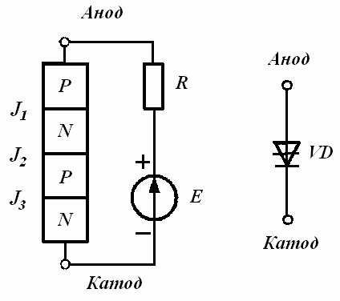
б)
а)
1-rasm. Dinistor tuzilmasi (a) va uning sxemalarda shartli grafik belgilanishi (b).

Dinistor sxemalarda o‘zaro ulangan ikkita triodli tuzilma bilan almashtirilgan holda ko‘rsatilishi mumkin. Dinistorni tashkil etuvchi tranzistorlarga ajratilishi va o‘zaro ulangan tranzistorlar bilan almashtirilishi 1-rasmda ko‘rsatilgan. Bu ulanishda T1 tranzistorning kollektor toki T2 tranzistorning baza tokini, T2 tranzistorning kollektor toki esa T1 tranzistorning baza tokini tashkil etadi. Tranzistorlarning bunday ulanishi hisobiga asbob ichida musbat TA hosil bo‘ladi.
Agar anodga katodga nisbatan musbat kuchlanish berilgan bo‘lsa, J₁ va J₃ p-n o‘tishlar to‘g‘ri siljitilgan bo‘ladi, J₂ o‘tish esa teskari siljitiladi, shu sababdan manba Ye ning barcha kuchlanishi J₂ o‘tishga tushadi. T1 va T2 tranzistorlarning emitter toklarini uzatish koeffitsiyentlari mos ravishda va bo‘lsin.
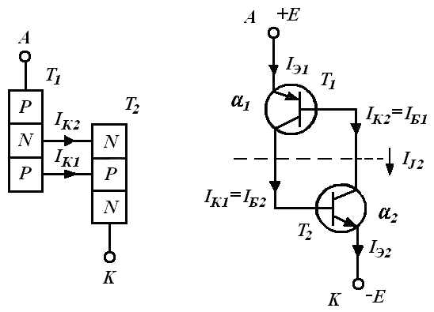
a) b)
2-rasm. Dinistorni ikkita tuzilmaga ajratilishi (a) va almashtirish sxemasi (b).

2,b-rasmga muvofiq tiristor orqali oqayotgan tok ikkala tranzistor kollektor toklari va sizilish toki I_{K0} yig‘indisiga teng bo‘ladi:
. (1)
Tashqi zanjirdagi tok I_{E1} = I_{E2} = I, shuning uchun I ni (1) ga qo‘yib: deb yozish mumkin. Bundan tashqi tok I qiymati
(2)
ekanini topamiz.
<1 shart bajarilganda dinistor orqali oqadigan tok I_{K0} ni tashkil etadi. >1 bo‘lganda dinistor ochiladi va tok o‘tkaza boshlaydi. Dinistorning ulanish sharti shundan iborat.
Dinistorda yoki tok uzatish koeffitsiyentlarni oshirishning yagona usuli uning anodida kuchlanishni oshirishdan iborat. Kuchlanish ortishi bilan U = U_{ULAN} dan tranzistorlarning biri to‘yinish rejimiga o‘tadi. Ushbu tranzistorning kollektor toki, ikkinchi tranzistorning baza zanjirida oqib uni ochadi, o‘z navbatida, birinchi tranzistorning baza tokini oshiradi. Nati-jada, tranzistorlarning kollektor toklari ular to‘yinish rejimiga o‘tmaguncha ko‘chkili ortadi.
Tranzistorlar ulangandan so‘ng dinistor ochiladi va tok I faqat tashqi zanjir qarshiligi bilan chegaralanadi. Ochiq asbobdagi kuchlanish pasayishi 1V dan kichik bo‘lib, taxminan oddiy dioddagi kuchlanish tushishiga teng. Dinistorning VAXi 3,a-rasmda, impuls ulanish sxemasi esa 4,b-rasmda ko‘rsatilgan.

a) b)
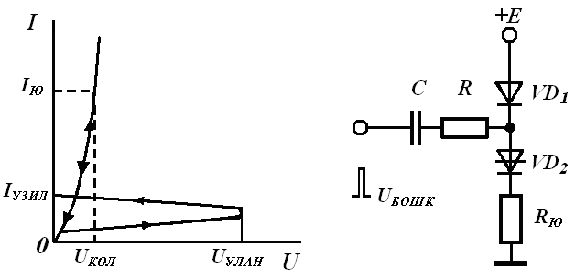

3-rasm. Dinistor VAXi (a) va uning impuls ulanish sxemasi (b).

3-rasmda: U_{ULAN} – dinistorning ulanish kuchlanishi, U_{QOL} – ochiq dinistordagi qoldiq kuchlanishning pasayishi, I_{Yu} – yuklama toki, I_{UZIL} – dinistorni o‘chirish toki, VD1 – yarimo‘tkazgich diod, VD2 – dinistor, R_{Yu} – yuklama qarshiligi, R – chegaralovchi qarshilik, S – ajratuvchi kondensator, U_{BOShQ} – boshqaruvchi impuls.
Dinistorni undan oqayotgan tokni I_{UZIL} qiymatgacha kamaytirib yoki dinistor anodidagi kuchlanish qutbini o‘zgartirib o‘chirishi mumkin. Dinistorni o‘chirishning turli usullari 5-rasmda keltirilgan.

a) b) v) g)
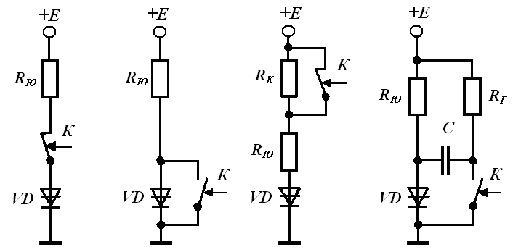

5-rasm. Zanjirni uzish (a), dinistorni shuntlash (b), anod tokini kamaytirish (v), teskari kuchlanish berish (g) bilan dinistorni o‘chirish usullari.

5-rasmda: R_{Yu} – yuklama qarshiligi, R_{D} – qo‘shimcha qarshilik, S – ajratuvchi kondensator, K – kalit.
Birinchi sxemada (a) dinistor zanjiridagi tok kaliti K yordamida uziladi. Ikkinchi sxemada (b) dinistordagi kuchlanish pasayishi nolgacha kamayadi. Uchinchi sxemada (v) dinistordagi tok qo‘shimcha qarshilik R_{Q} qo‘shish bilan I_{UZIL} gacha kamaytiriladi. To‘rtinchi sxemada (g) kalit K tutashtirilganda ajratuvchi kondensator S yordamida dinistor anodiga teskari qutbli kuchlanish beriladi.

14.2. Tiristor tuzilmasi va ishlash mexanizmi. Tiristor-tranzistor ekvivalent sxemasi.

VAXida manfiy differensial qarshilik mavjud bo‘lgan, uch va undan ortiq p-n o‘tishlarga ega ko‘p qatlamli yarimo‘tkazgich asbob tiristor deb ataladi.
Tiristorning S-simon VAXida tok ortishi bilan kuchlanish kamayadigan AV soha mavjud (6-rasm).

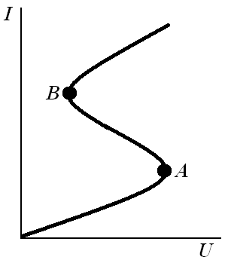
6-rasm. Tiristorning S – simon VAXi.

Tiristor ishlaganda ikkita muvozanat holatda bo‘lishi mumkin. Berk holatda tiristor katta qarshilikka ega va undan kichik tok oqadi. Ochiq holatda tiristor qarshiligi kichik va undan katta tok oqadi. Shundan yarimo‘tkazgich asbobning nomi (tira – eshik) qo‘yilgan. Tiristorlar radiolokatsiyada, radioaloqa qurilmalarida, avtomatikada manfiy o‘tkazuvchanlikka ega yarimo‘tkazgich asbob sifatida hamda tok boshqaruvchi kalitlar, energiya o‘zgartgichlarning bo‘sag‘aviy elementlari sifatida yoki boshlang‘ich holatda ener-giya iste’mol qilmaydigan asbob – triggerlar sifatida keng ishlatiladi.
Tiristorlar chiqishlari soniga qarab diodli (dinistor), triodli (trinistor) va tetrodli tiristorlarga bo‘linadi va to‘rt qatlamli p-n-p-n tuzilmadan mos ravishda chiqarilgan ikki, uch va to‘rt chiqishga ega bo‘ladi. Tuzilma chekkasidagi p – qatlam anod (A), n – qatlam esa katod (K) deb nomlanadi. Anod va katod orasidagi n – va p – sohalar baza deb ataladi, ularga o‘rnatilgan elektrodlar esa boshqaruvchi elektrodlar deb ataladi. Diodli va triodli tiristorlar tokni faqat bir tomonlama o‘tkazadi. Bu o‘z navbatida, tiristorlarning o‘zgaruvchan tokni boshqarish imkoniyatini cheklaydi. O‘zgaruvchan tok zanjirlarida ikki tomonlama kalit sifatida simistor (simmetrik tiristor) ishlatiladi. Simistor triak deb ham ataladi. Simistor p-n-p-n-p tuzilmaga va bir yoki ikki boshqaruvchi elektrodga ega.
Tiristor dinistorga o‘xshash tuzilmaga ega bo‘lib, baza sohalaridan biri boshqaruvchi bo‘ladi. Agar bazalardan biriga boshqaruvchi tok berilsa, mos tranzistorning uzatish koeffitsiyenti ortadi va tiristor ulanadi.
Boshqaruvchi elektrod (BE) joylashgan sohasiga mos ravishda tiristorlar katod va anod bilan boshqaruvchilarga ajratiladi. BE larning joylashishi va tiristorlarning shartli belgilanishi 6-rasmda keltirlgan. BE ga signal berilganda yopiluvchi tiristorlar ham mavjud. Bunday tiristorlarning BE toki tiristor uzilayotganda asosiy kommutatsiyalanayotgan tokka qiymat jihatdan yaqinlashgani uchun chegaralangan hollarda qo‘llaniladi.

a) b)
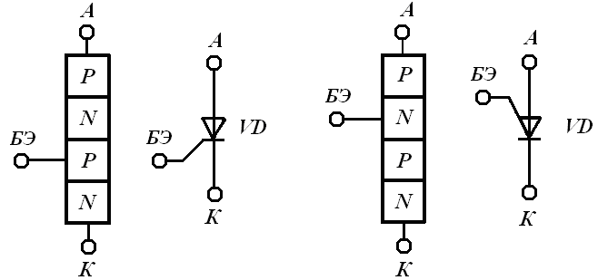

7-rasm. Katod (a) va anod (b) orqali boshqariluvchi tiristor
tuzilmasi va shartli belgilanishi.

Tiristorning ulanish sxemasi va VAXsi 8-rasmda keltirilgan. Tiristorning dinistordan farqi shundaki, ulanish kuchlanishi BE zanjiridagi tokni o‘zgartirib rostlanadi. Shunday qilib, tiristor ulanish kuchlanishi boshqariladigan dinistorga ekvivalent.

a) b)
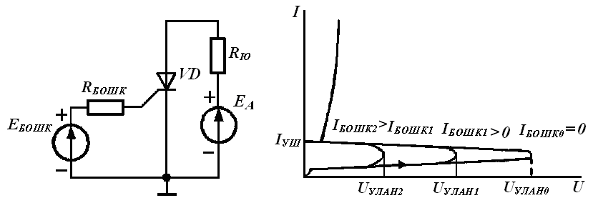
8-rasm. Tiristorning ulanish sxemasi (a) va VAXi (b).

Tiristor ulangandan so‘ng BE boshqarish xususiyatini yo‘qotadi, natijada, uning yordamida tiristorni o‘chirib bo‘lmaydi. Tiristorning o‘chirish sxemalari dinistornikidek.
Dinistor va tiristorlarning asosiy statik parametrlari quyidagilardan iborat:
- ruxsat etilgan teskari kuchlanish U_{TYeS};
- berilgan to‘g‘ri tokda ochiq holatdagi asbobdagi kuchlanish pasayishi U_{TO‘G‘};
- ruxsat etilgan to‘g‘ri tok I_{Yu}.
Dinistor va tiristorlar asosan, o‘zgarmas va o‘zgaruvchan toklarni qayta ulovchi sxemalarda elektron kalit sifatida qo‘llaniladi.

14.3 Simistor tuzilmasi va ishlash mexanizmi. Boshqariluvchi to’g’rilagichlar. Qo‘llanish sohalari.
Simistor – simmetrik tiristor bo‘lib, o‘zgaruvchan tokni kommutatsiyalashga xizmat qiladi. U reversiv to‘g‘rilagichlar yoki o‘zgaruvchan tok sozlagichlari yaratish uchun ishlatilishi mumkin. Simmetrik tiristor tuzilmasi 9,a-rasmda, uning shartli belgilanishi esa 9,b-rasmda keltirilgan. Simistor tuzilmasi turli o‘tkazuvchanlikka ega beshta yarimo‘tkazgich qatlamdan tashkil topgan bo‘lib tiristornikiga nisbatan murakkabroq tuzilishga ega. Simistor VAXi 10-rasmda keltirilgan.
Simistor VAXidan uning BEiga boshqaruvchi musbat impuls berilganda asbob ixtiyoriy yo‘nalishda ulanishi ko‘rinib turibdi.

a) b)
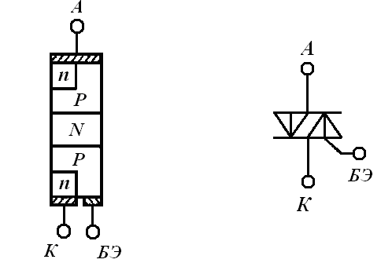
9-rasm. Simmetrik tiristor tuzilmasi (a) vauning shartli grafik belgilanishi (b).

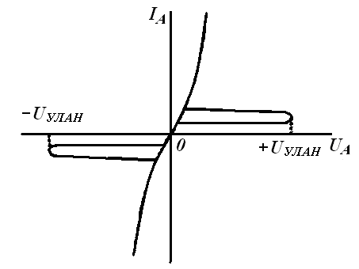

10-rasm. Simistor VAXi.

Boshqaruvchi impulsga qo‘yiladigan talablar, simistorning asosiy xarakteristikalari va uni belgilanish tizimi tiristornikidek. Simistorni umumiy BEli qarama-qarshi parallel ulangan ikkita tiristor bilan almashtirsh mumkin.
Tiristorlarda ulanish momentini boshqarish imkoniyati bo‘lgani sababli ular boshqariluvchi to‘g‘rilagichlar sxemalarida ishlatiladilar.
Bitta tiristorli boshqaruvchi to‘g‘rilagichning eng sodda sxemasi 11,a-rasmda keltirilgan.
Tiristor ulanishi uchun ikkita shart bajarilishi zarur: tiristor anodidagi kuchlanish musbat bo‘lishi zarur (lekin U_{TO‘G‘.ULAN} kuchlanishidan katta bo‘lmasligi kerak) va BEga ochuvchi tokka mos musbat kuchlanish berilgan bo‘lishi shart. Birinchi shart elektr tarmoqning musbat yarim davrida tarmoq kuchlanishi U_{KIR} (11,b-rasm) uchun bajariladi, ikkinchi shart bajarilishi uchun tiristorning BEiga ochuvchi impuls U_{OCh} (11,v-rasm) beriladi. Tiristor ochilgandan so‘ng BE o‘zining boshqarish xususiyatini yo‘qotadi, shuning uchun anoddagi oniy kuchlanish nolga teng bo‘lganda uning o‘chishi sodir bo‘ladi.

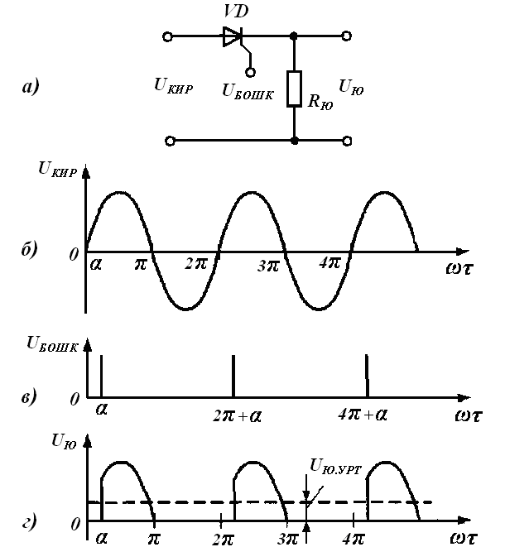

11-rasm. Sozlanuvchi to‘g‘rilagich sxemasi (a) va uning kirishidagi (b), tiristorning boshqaruvchi elektrodidagi (v) hamda chiqishdagi (g) kuchlanishlar diagrammasi.

Rezistiv yuklama R_{Yu}dagi filtrlanmagan kuchlanish impulslari shakli U_{Yu} 11,g-rasmda keltirilgan. Tiristorning ulanish momentini tarmoq kuchlanishining musbat yarim davri davomida, ya’ni 0<α < π oralig‘ida sozlash mumkinligi ko‘rinib turibdi. Bu yerda, α–U_{KIR}=0 momentga nisbatan boshqaruvchi impulsning siljish burchagi, u ulanish burchagi deb ataladi. Shunday qilib, tiristorning ulangan holati davomiyligi:
(3)
ifoda bilan aniqlanadi, bu yerda, T – kirish kuchlanishi U_{KIR} ning tebranish davri.
Yuklamadagi o‘rtacha kuchlanish:
(4)
ga teng bo‘ladi.
Bunda, agar tiristor α=0 da ulansa, yuklamadagi o‘rtacha to‘g‘rilangan kuchlanish U_{Yu.O‘RT} maksimal qiymatga ega bo‘ladi, agar α=π bo‘lsa, U_{Yu.O‘RT} kuchlanish nolga teng bo‘ladi. Tiristorni bunday boshqarish fazaimpuls usuli deb ataladi.

Nazorat savollari

1. Tiristorning ishlash prinsipini ikkita n-p-n va p-n-p (yoki aksincha) tranzistorlar ulanish modelida tushuntiring.
2. n–sohaga tushgan elektronlar qanday qilib kovaklarning qarshi injeksiyasini hosil qilishini tushuntiring.
3. Tunnel diod VAXi bilan tiristor VAXi orasidagi farq nimada?
4. Tiristorning asosiy parametrlari nomini va ularning qiymatlarini keltiring.
5. Dinistor asosidagi tok kalitining ishlash prinsiini tushuntiring.
6. Tiristor asosidagi tok kalitining ishlash prinsiini tushuntiring.

